568. Определить угол φ, на который был рассеян квант с энергией εф = 1,53 МэВ при эффекте Комптона, если кинетическая энергия электрона отдачи Ek=0,51МэВ.

εф=1,53МэВ  Ek=0,51МэВ | Энергия фотона до рассеяния 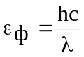, где h – постоянная Планка, c – скорость света, λ – длина волны фотона. Отсюда 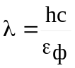.  Согласно формуле Комптона длина волны после рассеяния равна 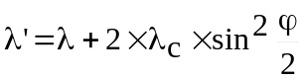, где λс = 2,43×10⁻¹²м – Комптоновская длина волны электрона, φ – угол рассеяния. Откуда 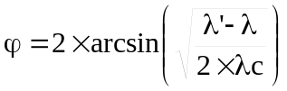  Энергия фотона после рассеяния 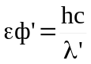. Отсюда 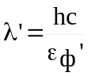.  Тогда искомый угол 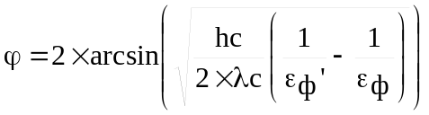  Из закона сохранения энергии получаем 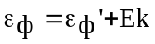, откуда 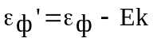. Подставляем 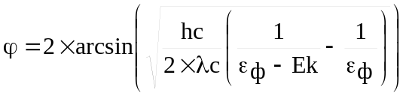.  Подставляем числа (переводя одновременно все величины в систему СИ).
φ = ?
=33,6º.

